CHƯƠNG TRÌNH THAM QUAN DU LỊCH 2025

MIỀN TÂY SÔNG NƯỚC

MỸ THO – BẾN TRE – CẦN THƠ CHỢ NỔI CÁI RĂNG.
Mã tour | MT001 MIỀN TÂY 2 NGÀY 1 ĐÊM
Thời gian | 2 NGÀY 1 ĐÊM
Phương tiện | Xe du lịch
Khởi hành | Khởi hành hàng ngày

🙶 NHỮNG TRẢI NGHIỆM THÚ VỊ TRONG CHƯƠNG TRÌNH 🙷
🗹 Du ngoạn trên sông tiền ngắn cảnh bốn cù lao Long – Lân – Quy – Phụng
🗹 Tham quan Cù lao Thới Sơn, dạo quanh bằng xe ngựa, chèo xuồng ba lá
🗹 Thưởng thức trái cây, nghe Đờn ca tài tử
🗹 Di tích đạo dừa
🗹 Chùa Vĩnh Tràng
🗹 Chợ Nổi Cái Răng
🗹 Tham quan Lò hủ tiếu, KDL Mỹ Khánh

NGÀY 1: TPHCM – MỸ THO – BẾN TRE ( TRƯA, TỐI)
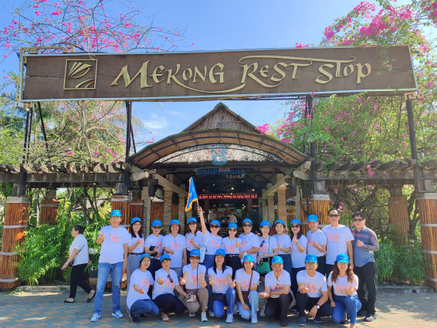 | 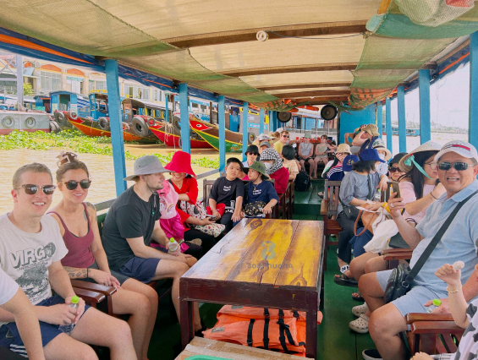 | 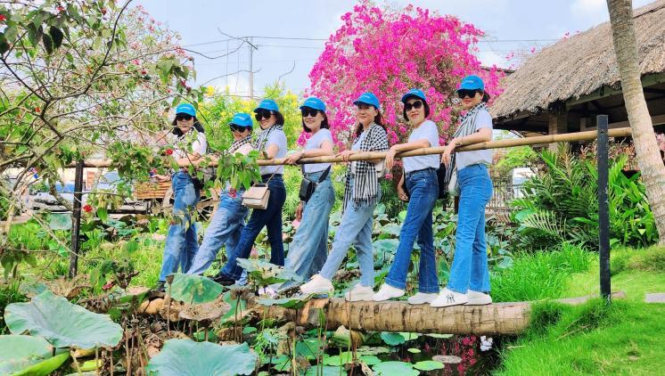

Buổi sáng
Khoảng 7 giờ 00 - xe và HDV đón khách tại điểm hẹn Quận 1 TPHCM. Khởi hành đi Mỹ Tho - Bến Tre.
Đoàn dừng chân trạm dừng chân Mekong Tiền Giang.
Đến bến tàu Chương Dương thành phố Mỹ Tho 🡪 Xuống tàu du ngoạn trên sông Tiền ngắm cảnh bốn cù lao Long - Lân - Quy - Phụng 🡪 Chiêm ngưỡng cầu Rạch Miễu cầu dây văng đầu tiên do kỹ sư Việt Nam thiết kế và xây dựng
Tham quan cơ sở chế biến kẹo dừa tìm hiểu về cách chế biến và tự tay trải nghiệm từng công đoạn làm kẹo dừa 🡪 Sang cù lao Thới Sơn thưởng thức trà mật ong hoa nhãn thơm ngon, dạo quanh miệt vườn bằng xe ngựa.
Du khách tiếp tục chèo xuồng ba lá, len lỏi vào các con rạch nhỏ hòa mình vào khung cảnh thiên nhiên dưới tán lá của những hàng dừa nước 🡪 Thưởng thức trái cây tươi, nghe những giai điệu Đờn ca tài tử đi vào lòng người.
Buổi trưa
Đoàn di chuyển đến Khu du lịch sinh thái Cồn Phụng, tham quan di tích đạo Dừa.
Dùng cơm trưa tại nhà hàng trên Cồn Phụng, tự do dạo quanh cù lao tham quan cảnh đẹp miền quê , trải nghiệm những trò chơi dân dã như: Đi cầu khỉ ( cho cá bú, câu cá sấu…. – phí ngoài chương trình)

Buổi chiều : Tham quan Chùa Vĩnh Tràng ngôi chùa có 3 tượng Phật lớn nhất tỉnh Tiền Giang nổi bật với phong cách kiến trúc pha lẫn Á – Âu
- Khởi hành đi Cần Thơ.
- Nhận phòng khách sạn, dùng cơm tối trên Du thuyền, tự do tham quan Bến Ninh Kiều, chợ đêm Tây Đô.
NGÀY 2: CẦN THƠ – CHỢ NỔI CÁI RĂNG ( SÁNG, TRƯA)
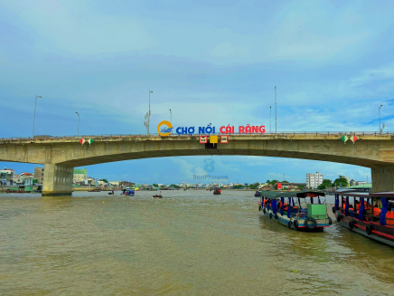 | 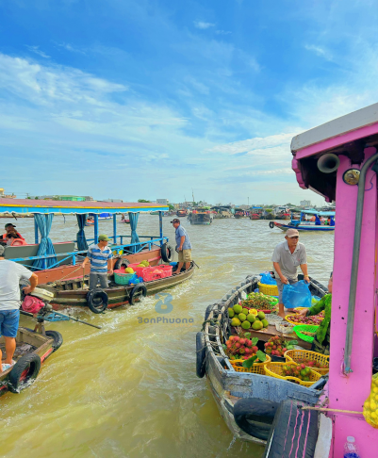 | 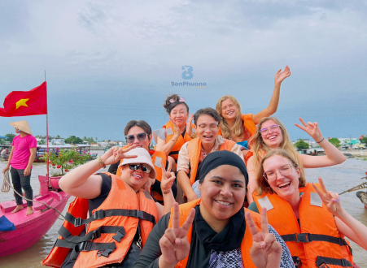

Buổi sáng: Đoàn dùng điểm tâm sáng theo tiêu chuẩn khách sạn.
- Di chuyển đến Bến Ninh Kiều và du ngoạn trên sông Cần Thơ để đến với Chợ Nổi Cái Răng.
- Tham quan Chợ Nổi Cái Răng - đặc trưng mua bán một thời của miền Tây sông nước và tìm hiểu về cuộc sống nơi đây.
- Tham quan lò hủ tiếu trên sông – làng nghề truyền thống làm ra sợi hủ tiếu dai nổi tiếng khắp nơi.
- Tham quan Thiền viện Trúc Lâm Cần Thơ, là thiền viện lớn nhất Miền Tây với nhiều tổ hợp công trình kiến trúc độc đáo.
Buổi trưa:
- Đoàn đến với Khu Du lịch Mỹ Khánh, trải nghiệm các trò chơi dân gian như đua heo, đua chó, … Tham quan vườn trái cây theo mùa (chi phí tự túc).
- Dùng cơm trưa tại nhà hàng Mỹ Khánh cùng với các món ăn đậm chất Miền Tây.
- Khởi hành về lại Thành phố Hồ Chí Minh và kết thúc hành trình Miền Tây 2 ngày 1 đêm: Mỹ Tho - Bến Tre – Cần Thơ.
(Trình tự các điểm tham quan có thể thay đổi tùy theo tình hình thực tế
nhưng vẫn đảm bảo đầy đủ các điểm tham quan theo chương trình)
BẢNG GIÁ TOUR
KHÁCH HÀNG | GIÁ TOUR CƠ BẢN (VND/khách)
KHÁCH HÀNG | Khách sạn 3 sao | Khách sạn 4 sao
Người lớn (Từ 10 tuổi trở lên) | 1,700,000 | 1,890,000
Trẻ em (Từ 04 đến 09 tuổi) - Tính 75% giá tour | 75% | 75%
Trẻ nhỏ (Dưới 4 tuổi) – Miễn phí | 0 | 0
PHỤ THU PHÒNG
Cơ cấu phòng | P2, P3, P4 | P2, P3
Phụ thu phòng đơn 1 người | 350,000 VND/phòng | 500,000 VND/phòng

GIÁ TOUR BAO GỒM:
Vận chuyển: | - Xe du lịch ghế ngồi đời mới, máy lạnh, phục vụ theo chương trình tour (16, 29, 45 chỗ).
Khách sạn: | - Khách sạn lưu trú tiêu chuẩn 3 sao: Khách sạn Phương Nga 3sao, Sài Gòn Cần Thơ, Holiday 3 sao  - Khách sạn lưu trú tiêu chuẩn 4 sao: Khách sạn Holiday one 4sao, KS.Ninh Kiều, KS.West, KS Fortuneland, KS.Vạn Phát
Ăn uống: | Ăn uống theo ẩm thực địa phương  - Ăn sáng: 1 bữa sáng  - Ăn chính: 03 bữa (Set menu 4 - 5 món)  Thực đơn tham khảo  Ăn trưa ngày 1 - Nhà hàng KDL Cồn Phụng  - Cá tai tượng chiên xù cuốn bánh tráng + bún + rau + mắm me  - Trứng chiên  - Thịt kho tiêu  - Lẩu cá hú  - Chả giò  - Xôi phồng  - Củ hủ dừa xào tép  - Rau luộc + kho quẹt  - Cơm trắng - Trái cây - Trà đá.  Ăn tối ngày 1 - Du thuyền Cần Thơ  - Cá lóc hấp bầu  - Bò xào bông hẹ  - Sườn non ram mặn  - Rau cải ngọt xào tỏi  - Lẩu gà nấu chua  - Cơm trắng - Trà đá - Trái cây.  Ăn trưa ngày 2 - Nhà hàng Mỹ Khánh:  - Lẩu nấm hải sản hoặc Lẩu cá linh bông điên điển (theo mùa).  - Cá Lóc nướng trui + rau sống + bún + bánh tráng.  - Trứng chiên thịt bằm.  - Bánh xèo Mỹ Khánh.  - Gà kho gừng.  - Cơm trắng.  - Trà đá, trái cây.
Vé tham quan: | Vé tham quan vào cổng tại tất cả các điểm theo chương trình.
Hướng dẫn viên: | HDV tiếng Việt vui vẻ, nhiệt tình, nhiều kinh nghiệm.
Quà tặng: | Nón du lịch, 1 chai nước suổi và 1 khăn lạnh/khách/ngày.
Bảo hiểm: | Bảo hiểm du lịch với mức bồi thường cao nhất 30.000.000đ/người/vụ.
GIÁ TOUR KHÔNG BAO GỒM:
Chi phí cá nhân: | Giặt ủi, điện thoại, ăn uống hải sản ngoài chương trình, nước uống, tắm nước ngọt tại các điểm tham quan.
Thuế VAT: | Nếu khách có nhu cầu xuất hóa đơn.
Chi phí khác: | Tiền tip cho tài xế và HDV (nếu có).  Các khoản phụ thu.

GIÁ TOUR CHO TRẺ EM:
Từ 10 tuổi trở lên: | 100% | Tiêu chuẩn như người lớn.
Từ 04 đến 09 tuổi: | 75% | - Tiêu chuẩn: 01 ghế ngồi trên xe, suất ăn, vé tham quan - (ngủ cùng với phụ huynh)  02 người lớn chỉ được kèm 1 trẻ em 75% vé, trẻ em thứ 2 trong độ tuổi trên bắt buộc mua 1 vé người lớn.
Dưới 04 tuổi: | Miễn phí | - Không tính vé, gia đình tự lo cho bé.  - 02 người lớn chỉ được kèm 01 trẻ em từ 05 tuổi trở xuống, trẻ em thứ 02 trở lên phải mua 75% giá tour.  - Nếu phát sinh chi phí bố mẹ tự thanh toán trực tiếp.
QUY ĐỊNH HỦY VÉ:
- Nếu quý khách huỷ vé sau khi mua chịu chi phí: 50% giá vé.
- Nếu quý khách huỷ trước ngày khởi hành 03- 05 ngày chịu chi phí 75% giá vé.
- Nếu quý khách huỷ trước ngày khởi hành 02 ngày chịu chi phí 100% giá vé.
- Trường hợp huỷ tour mà không báo trước hoặc đến trễ giờ khởi hành, quý khách phải chịu phạt 100% phí tour.
MỘT SỐ LƯU Ý:
- Thứ tự các điểm tham quan theo chương trình HDV có thể thay đổi tùy theo thời tiết vá các vấn đề khách quan khác mà vẫn đảm bảo đầy đủ các điểm tham quan.
- Do chương trình tour khách lẻ ghép đoàn nên khi không đủ số lượng khách để khởi hành thì công ty sẽ hỗ trợ khách dời sang ngày khởi hành gần nhất hoặc hoàn lại phí tour như đã đặt cọc.
- Trường hợp Quý Khách không có mặt tại điểm đón khách (ngày khởi hành) sau 30 phút so với giờ đã hẹn của Hướng Dẫn Viên, được áp dụng là No-Show: phạt 100% giá vé.
- Thời gian trong chương trình tour là thời gian dự kiến, thực tế tour sẽ có chênh lệch (không nhiều) so với thời gian dự kiến. HDV sẽ báo trực tiếp cho Khách hàng trong thời gian thực hiện tour.
- Trong những trường hợp bất khả kháng như: khủng bố, bạo động, thiên tai, lũ lụt. dịch bệnh… Tuỳ theo tình hình thực tế và sự thuận tiện, an toàn của khách hàng, công ty sẽ chủ động thông báo cho khách hàng sự thay đổi như sau: huỷ hoặc thay thế bằng một chương trình mới với chi phí tương đương chương trình tham quan trước đó. Trong trường hợp chương trình mới có phát sinh thì Khách hàng sẽ thanh toán khoản phát sinh này. Tuy nhiên, mỗi bên có trách nhiệm cố gắng tối đa, giúp đỡ bên bị thiệt hại nhằm giảm thiểu các tổn thất gây ra vì lý do bất khả kháng.…
- Đối với sự thay đổi lịch trình, giờ bay do lỗi của hãng tàu thuỷ, công ty sẽ không chịu trách nhiệm bất kỳ phát sinh nào do lỗi trên như: phát sinh bữa ăn, nhà hàng, khách sạn, phương tiện di chuyển, hướng dẫn viên, ….
ĐIỀU KIỆN KHI ĐĂNG KÝ TOUR:
- Hình thức thanh toán, sau khi đăng ký: Chuyển khoản/tiền mặt.
+ Đặt cọc tối thiểu 50% đối với tour Nội địa (không bao gồm vé tàu, vé máy bay) hoặc có thể thanh toán luôn 100% giá trị booking sau khi booking đã được xác nhận. Số tiền đặt cọc tối thiểu có thể lớn hơn phụ thuộc vào tính chất của từng tour, tính chất khách lẻ hoặc khách đoàn. Phần thanh toán còn lại sẽ thanh toán sau khi lên tour.
- Đối với Khách Quốc tịch Việt Nam: Khi đi tour Trẻ em từ 14 tuổi trở lên và người lớn cần đem theo CCCD/Passport (Hộ chiếu) bản chính còn hạn sử dụng, hình ảnh rõ (CMND có thời hạn sử dụng không quá 15 năm, tính từ ngày cấp)/ Giấy khai sinh bản chính (trẻ em dưới 14 tuổi).
- Đối với khách Nước ngoài/Việt Kiều: Khi đi tour phải mang theo đầy đủ Passport (Hộ Chiếu) bản chính còn hạn sử dụng hoặc thẻ xanh kèm theo Visa và giấy tái xuất nhập Việt Nam.
- Khi đăng ký tour Quý khách vui lòng mang theo CCCD/Passport bản chính hoặc cung cấp tên chính xác đầy đủ, đúng từng ký tự trên CCCD/Passport (Hộ chiếu)/Giấy khai sinh (trẻ em dưới 14 tuổi) theo thứ tự: Họ/tên lót/tên.
- Trường hợp quý khách tham gia tour 01 khách, bắt buộc đóng thêm tiền phụ thu phòng đơn để ở riêng 01 phòng. Trường hợp trong đoàn cũng có khách đi 01 mình, cùng giới tính và có nhu cầu muốn ghép cùng phòng với quý khách thì công ty sẽ hoàn lại tiền phụ thu phòng đơn cho quý khách.

KÍNH CHÚC QUÝ KHÁCH MỘT CHUYẾN DU LỊCH VUI VẺ & BỔ ÍCH!!

